**Evidencia DEC_1177**

**Login por Identidad Digital**

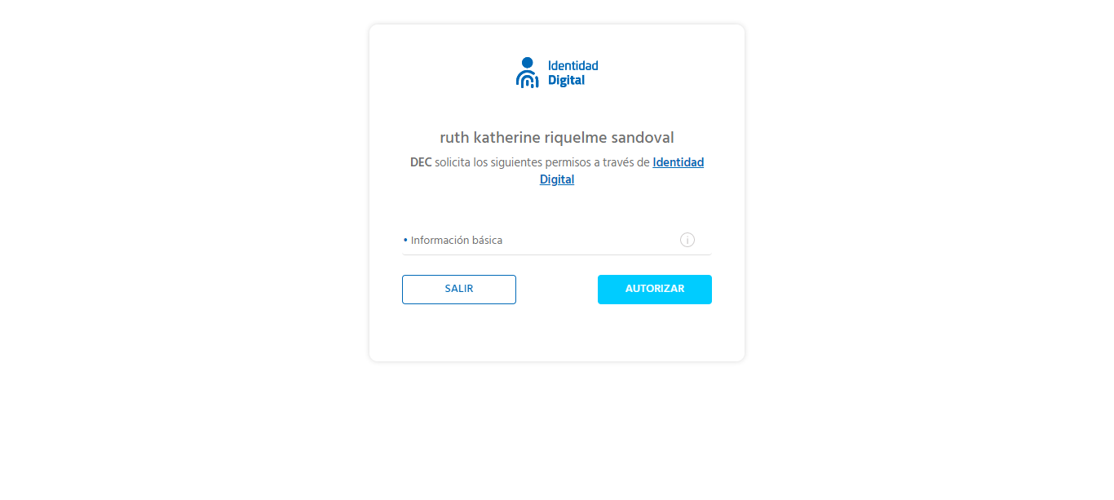

**Click al botón Autorizar**

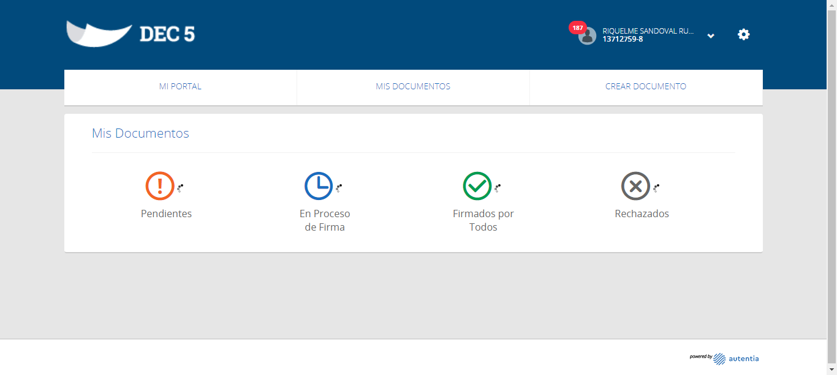

**Click a Nombre Usuario**

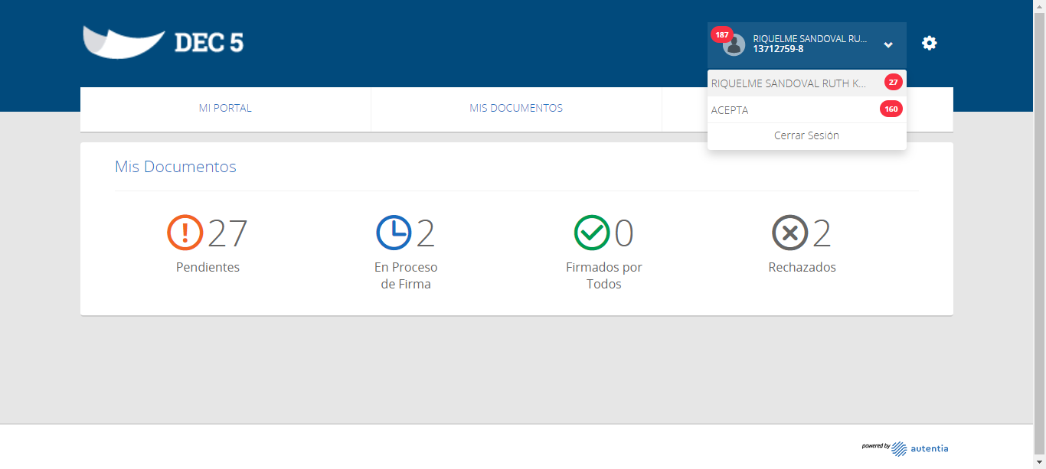

**Click empresa ACEPTA**

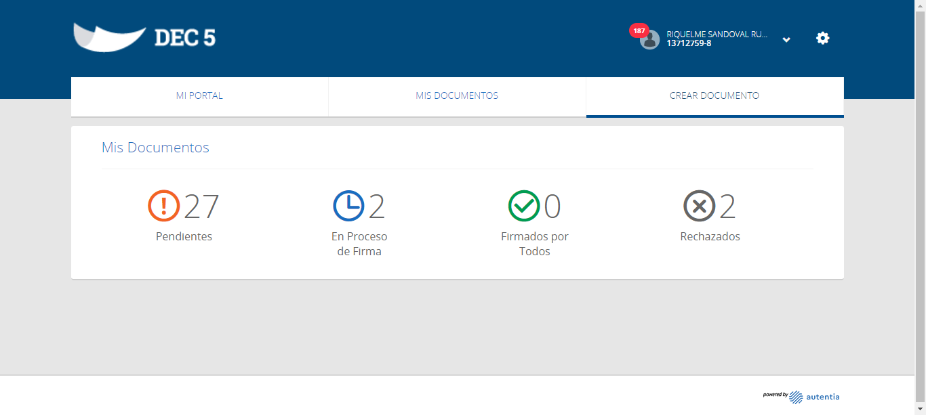

**Click Crear Documento**

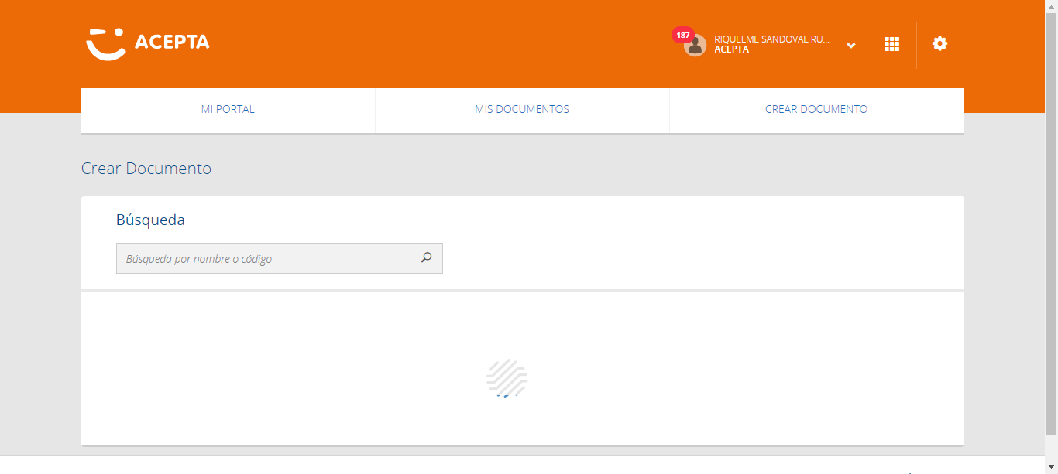

**Click Botón Crear Plantilla DEC**

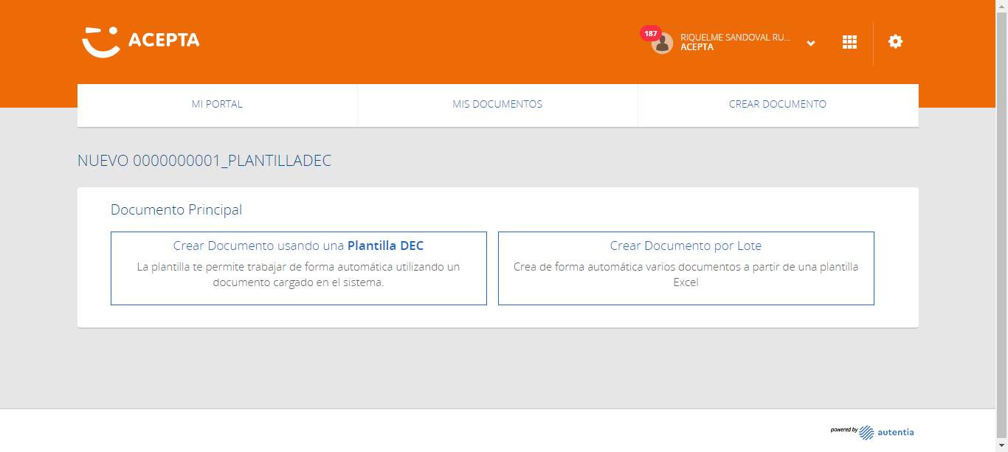

**Click Crear Plantilla DEC**

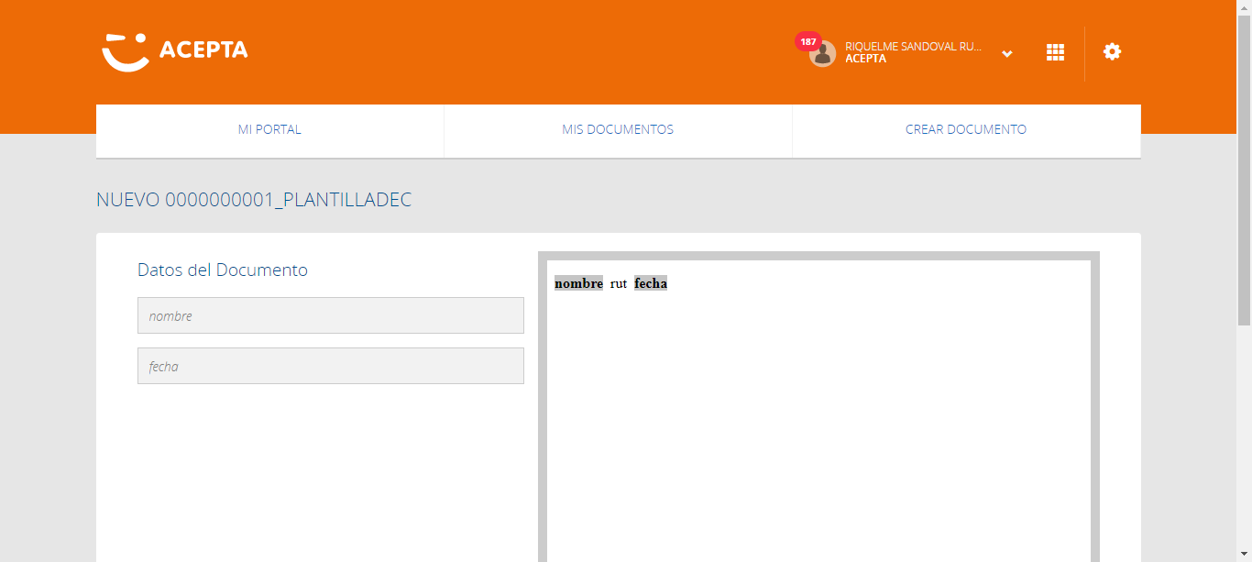

**Datos del Documento**

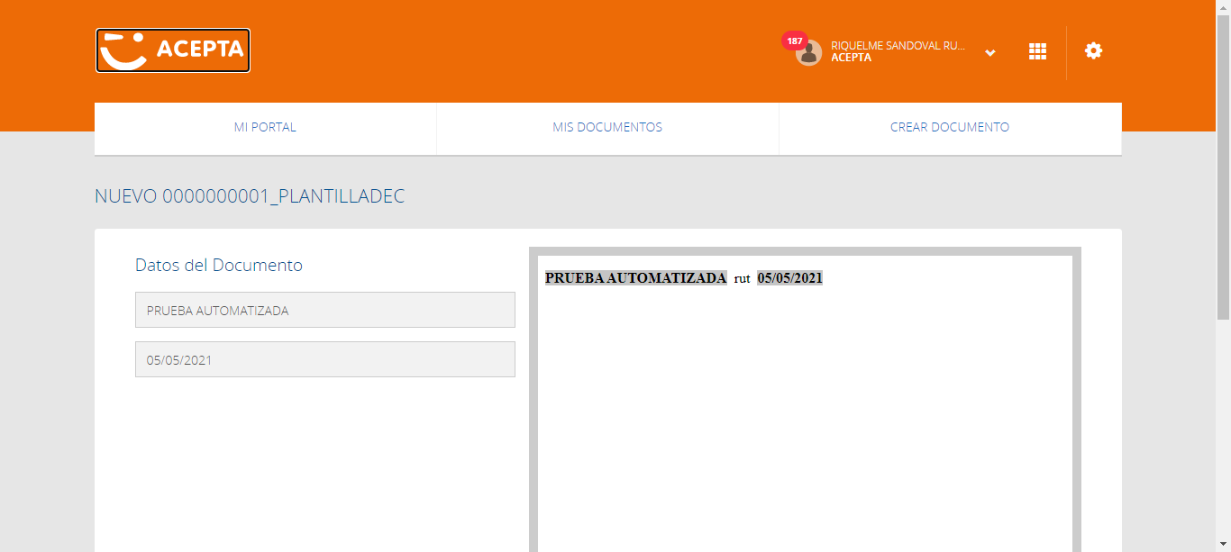

**Click Botón Revisar y Continuar**

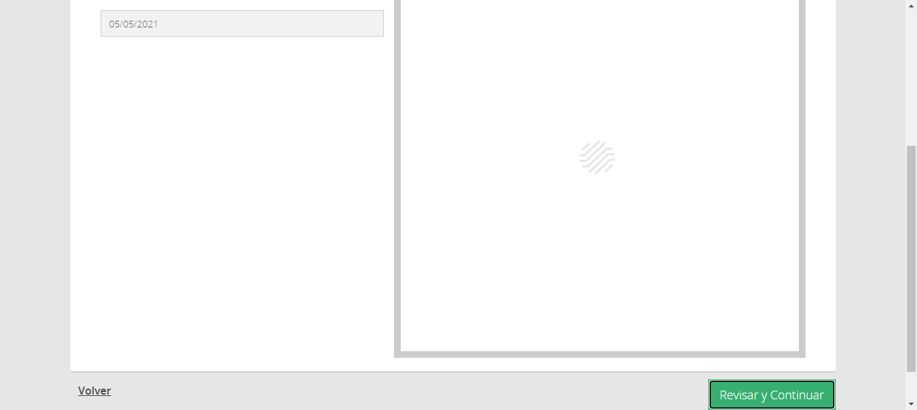

**Click Botón Continuar**

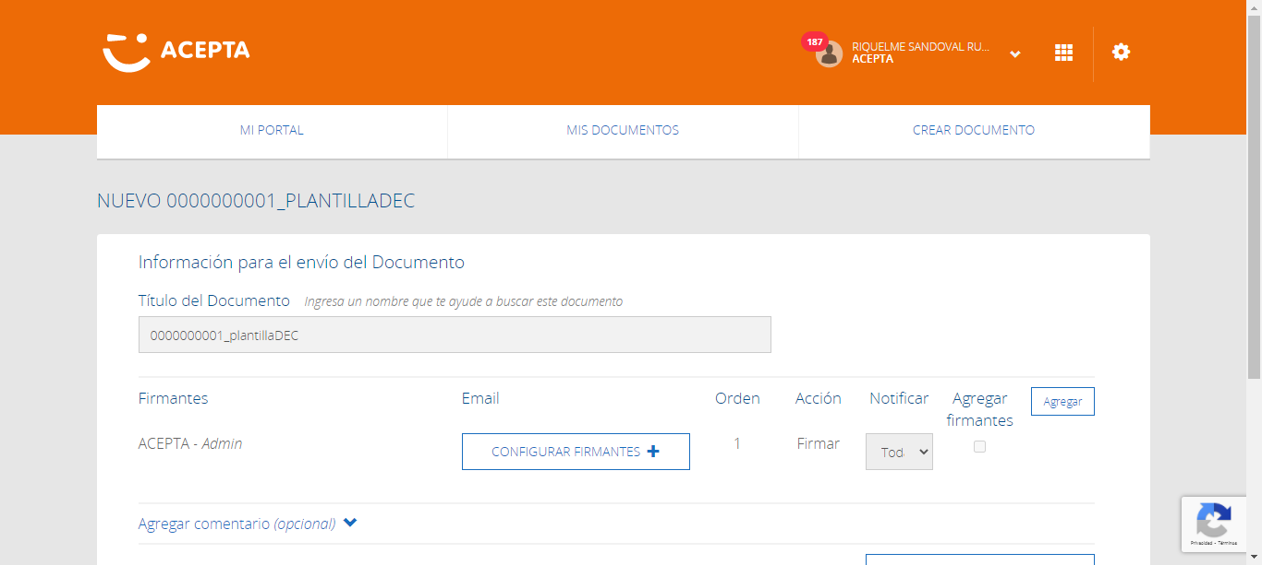

**Click Botón Configurar Firmantes**

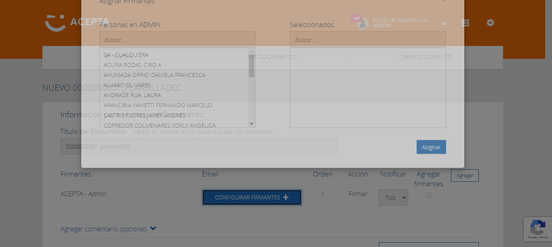

**Búsqueda Personas en Admin**

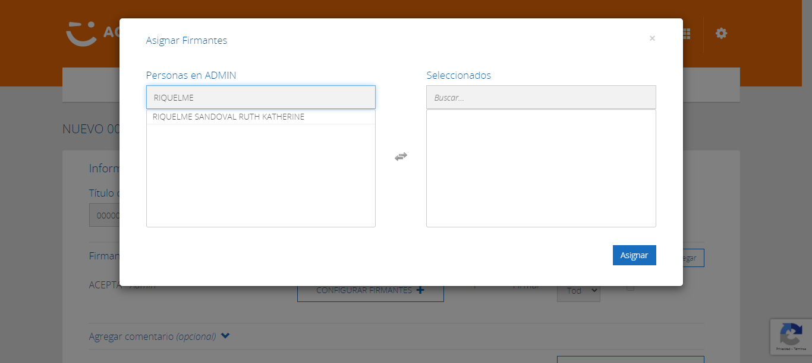

**Click Firmante**

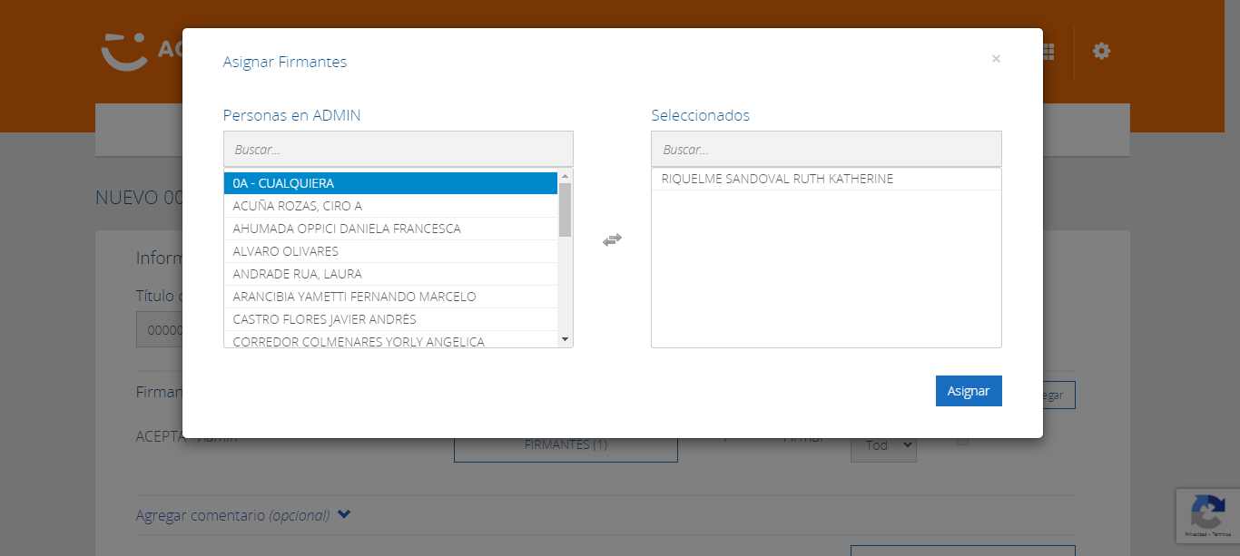

**Click Botón Asignar**

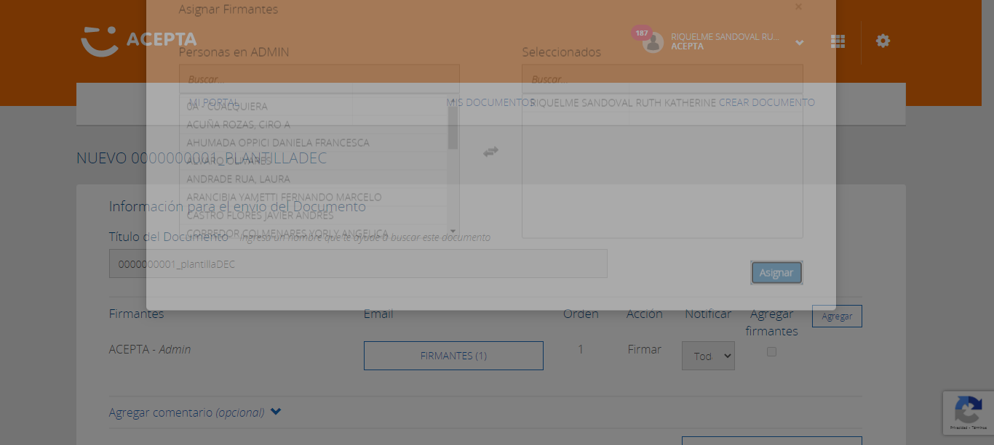

**Click Botón Agregar**

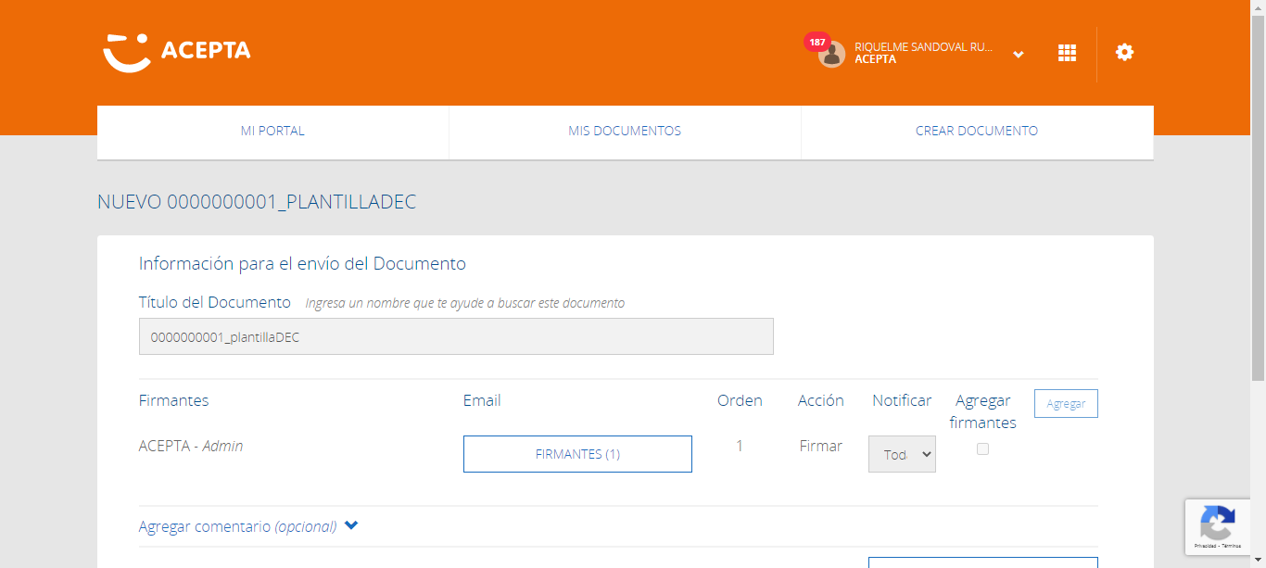

**Datos de firmante**

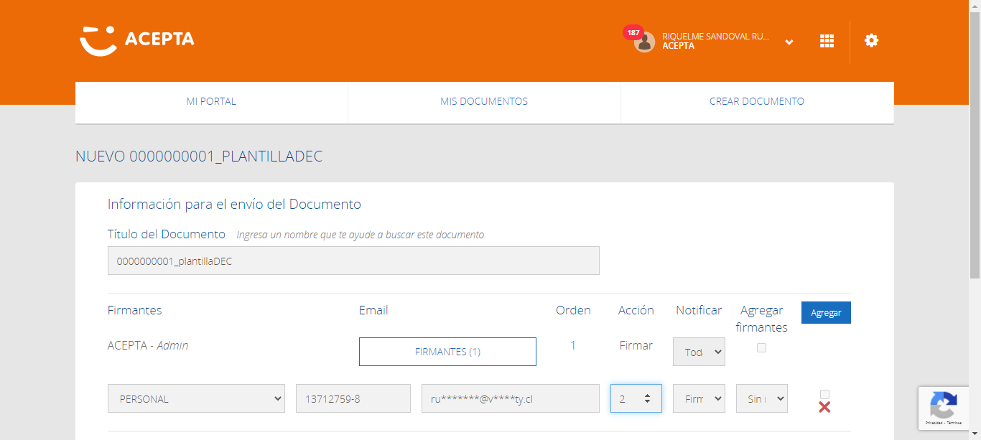

**Click Botón Crear Documento**

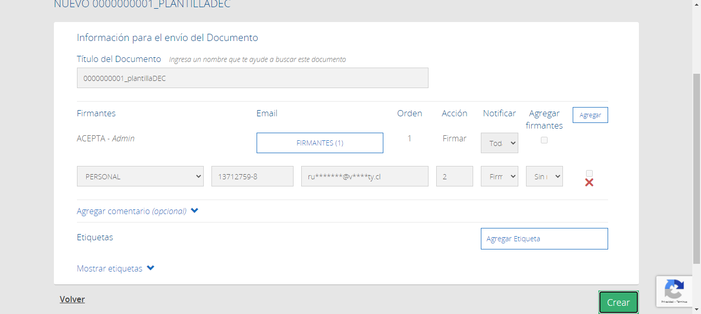

**El Documento 0000000001_plantillaDEC (CA80000002CE997002) se ha creado con éxito.OK**

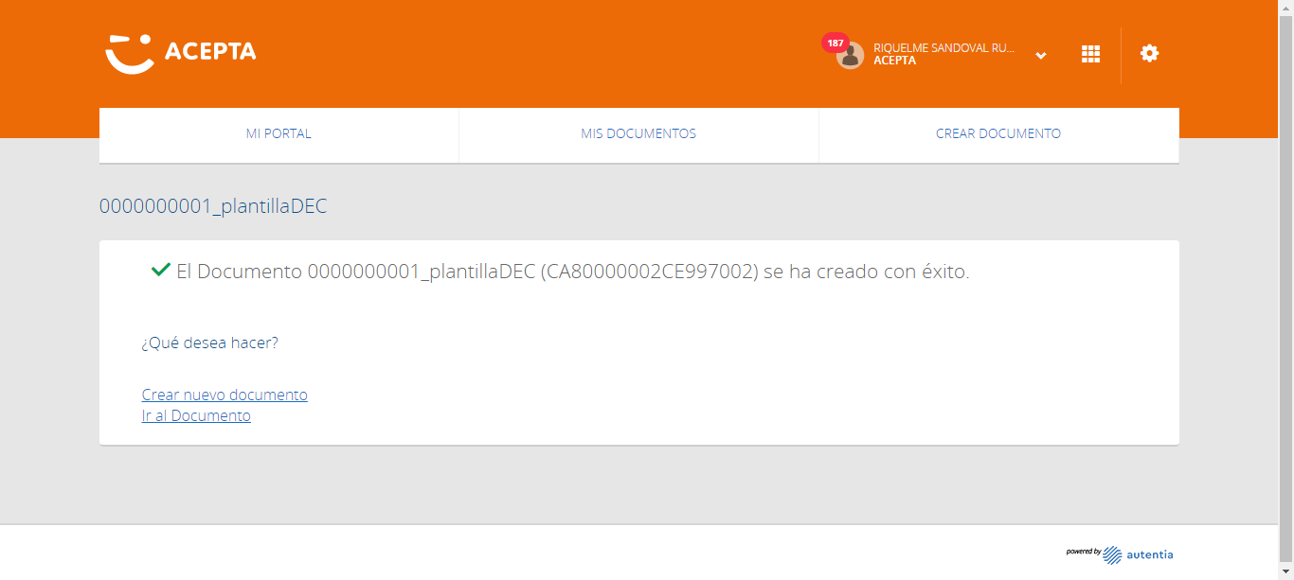

**Caso OK**



**Link Crear nuevo documento OK**



**Caso OK**



**Link Ir al Documento OK**



**Caso OK**



**Caso NOK**

